**IRP**

Sia data una rete con un deposito posto in posizione centrale rispetto a sei punti vendita (PV) disposti in forma di esagono regolare. Supporre che ogni PV abbia una capacità pari a 50kl, e che vi sia un’autobotte abilitata alla distribuzione di un singolo prodotto della capacità di 39kl.

Supporre che ogni PV abbia giornalmente una vendita di prodotto pari a una variabile uniformemente distribuita tra: 3 e 7 kl.

Generare manualmente gli ordini sull’arco di tempo di 30 giorni secondo un proprio criterio.

Confrontare sempre sull’arco di tempo di 30 giorni le prestazioni di una euristica IRP di tipo route first cluster second rispetto alla generazione “manuale”, valutando:

* Il rapporto km/kl effettuato nell’arco del mese 🡪 1.025 - 0.5226
* Il numero di consegne 🡪 11 - 5

Come prima cosa abbiamo fissato come lato dell’esagono la distanza di 10 km. Poi abbiamo assunto che ogni PV avesse in magazzino una quantità iniziale di benzina pari a 30 kl.

**Nella prima parte abbiamo scelto arbitrariamente QUANTO consegnare, e tramite LINGO abbiamo trovato QUANDO fare le consegne**.

In particolare, dato che l’autobotte ha capacità 39 kl, abbiamo deciso di rifornire i primi 3 PV dando ad ognuno una quantità di 13 kl, far ritornare l’autobotte a rifornirsi a metà itinerario e consegnare agli altri 3 PV sempre 13 kl.

**Nella seconda parte abbiamo trovato tramite LINGO sia QUANTO consegnare a ciascun PV sia QUANDO effettuare le consegne**.

Abbiamo usato un’euristica di tipo **route-first cluster-second**, per cui abbiamo prima generato un itinerario fra tutti i punti vendita, stabilendone così un ordine di visita. L’ordine di visita si ha seguendo il perimetro dell’esagono partendo da uno qualsiasi dei PV.

Attraverso LINGO abbiamo poi valutato come dividere tale itinerario in cluster, cioè dopo quanti PV visitati (muovendosi sul perimetro dell’esagono) far tornare l’autobotte a rifornirsi alla base al centro dell’esagono. Così facendo si può esprimere il calcolo dei kilometri percorsi in totale dalle autobotti in un mese.

Nei giorni in cui non si consegna nulla non si percorre alcun kilometro. Nei giorni di consegna si ha un numero di kilometri fisso (60), dato che si sceglie di visitare tutti i PV, più un numero di kilometri variabile in base alla suddivisione in cluster dell’itinerario che si è scelto di fare quel giorno.

Quindi:

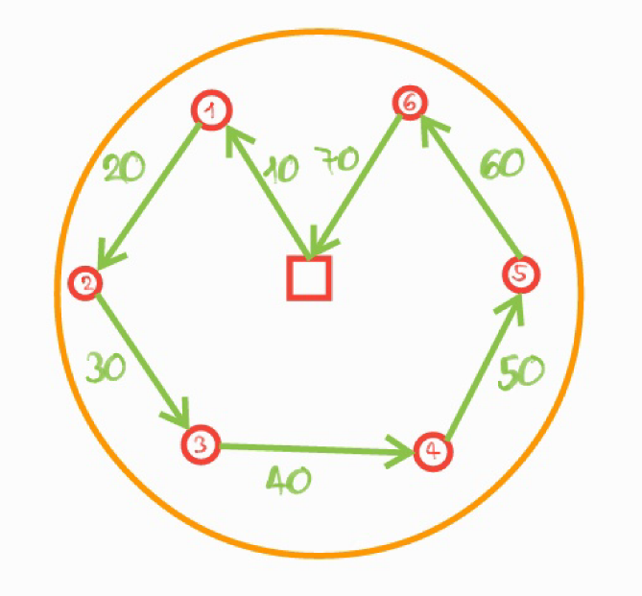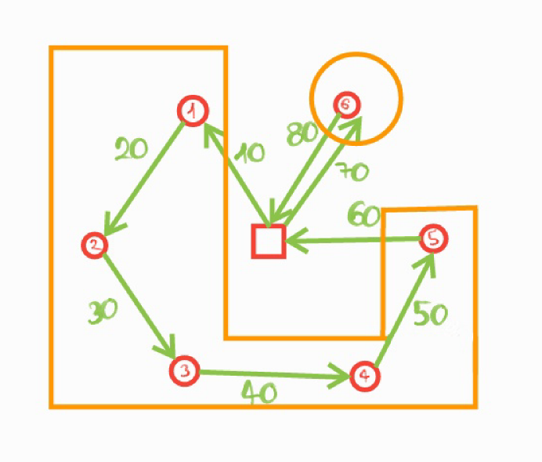

**1 cluster 🡪 70 km 2 cluster 🡪 80 km**

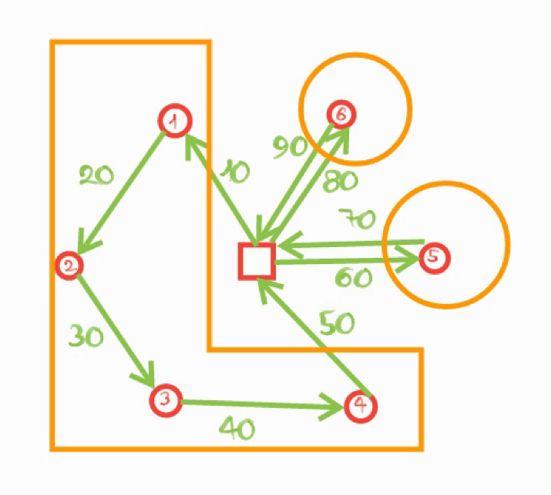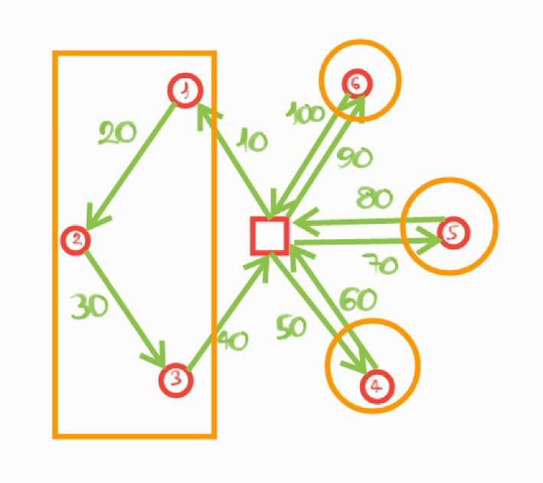

**3 cluster 🡪 90 km 4 cluster 🡪 100 km**

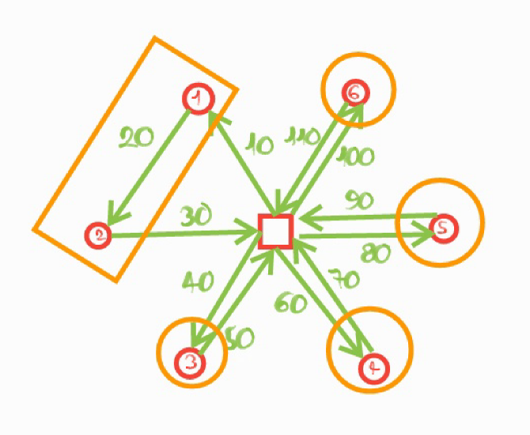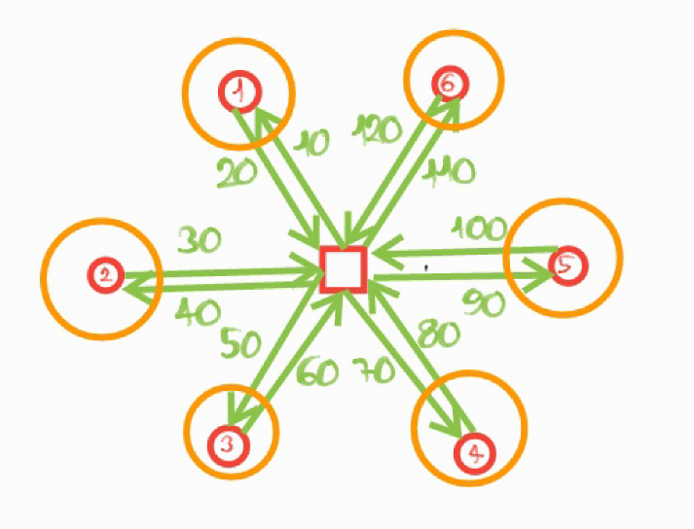

**5 cluster 🡪 110 km 6 cluster 🡪 120 km**

Il file excel nella cartella condivisa contiene la descrizione delle vendite di alcuni punti vendita (pv, cioè benzinai) in slovenia.

E’ circa un anno di dati per diversi pv.

Le analisi che dovreste fare, utilizzando excel e/o lingo, sono per i pv da 6 a 10:

* Trovare media e dev stand giornaliera del venduto
* Trovare media e dev stand giornaliera del venduto per giorno della settimana (cioè quanto vendo il lunedì, mar…)
* Trovare correlazione del venduto tra coppie di PV
* Trovare la tendenza lineare del venduto nel periodo considerato per ciascun pv (cioè trovare la retta che fa l’interpolazione migliore (ai minimi quadrati) del venduto)
* Provare l’efficacia secondo MSE e MAPD, e analisi di signal tracking and control chart, per i seguenti metodi su tutti i 5 PV:
  + Tecnica elementare (domanda domani = venduto di oggi)
  + Media mobile sui precedenti 7 valori 🡪 faccio sempre la media fra gli ultimi 7 valori
  + Media mobile sui precedenti 4 valori settimanali precedenti (cioè per il lunedì successivo= media dei precedenti 4 lunedì… per tutti i giorni della settimana)
  + Metodo della media esponenziale, individuando il valore ottimo di alfa
  + Regressione lineare sui precedenti 7 valori (calcolandoli per ogni giorno della settimana, cioè per il lunedì, martedì…). I valori ottimi dei coefficienti dei 7 pesi possono essere stimati risolvendo un problema ai minimi quadrati in excel o lingo (oppure si può utilizzare la formula che ne esplicita il calcolo, ma a mio parere è più semplice risolvere il problema di ottimizzazione)
  + Possibile miglioramento degli algoritmi precedenti destagionalizzando il dato
* Trarre delle conclusioni in una relazione associata al file excel/lingo e scegliere quindi (proponendone eventualmente altri) il miglior metodo in generale (cioè lo stesso per tutti) di previsione, nonché il miglior metodo per ciascun PV